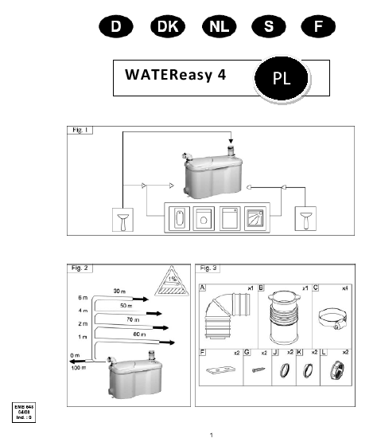

WARUNKI GWARANCJI :
Urządzenie jest objęte 2-letnią gwarancją, począwszy od daty zakupu pod warunkiem instalacji zgodnie z instrukcją montażu i użytkowania zgodnie z przeznaczeniem: rozdrobnienie, odprowadzenie wyłącznie papieru toaletowego i fekaliów bez ciał obcych.

Urządzenie przeznaczone jest do użytku domowego.

Dowodem gwarancji jest podbita karta gwarancyjna u sprzedawcy, oraz dowód zakupu (faktura, paragon). Gwarancja ogranicza się do wymiany lub naprawy w autoryzowanym serwisie SFA POLAND Sp. z o.o. części uznanych za wadliwe. Wadliwą pracę urządzenia należy zgłosić :

- u sprzedawcy pisemnie, bądź
- bezpośrednio (telefonicznie)* Szefowi Serwisu SFA Sp. z o.o w Łomiankach w dni robocze w godz. od 9 do 17.

Urządzenia nie należy demontować, tylko niezwłocznie zgłosić jego wadę!!! SFA POLAND Sp. z o.o. zobowiązuje się do rozpatrzenia reklamacji - do 14 dni roboczych, od dnia zgłoszenia reklamacji na piśmie do Szefa Serwisu SFA Poland Sp. z o.o. Opłaty graniczne, koszty opakowania i transportu nie są objęte gwarancją. Gwarancja nie obejmuje napraw będących wynikiem normalnego zużycia się materiału, zniszczenia lub wypadku, zaniedbania, błędów w kontroli czy konserwacji, etc…Nieuprawniona naprawa powoduje utratę gwarancji. Naprawa, zmiana lub wymiana części w trakcie trwania gwarancji nie przedłużają jej 2-letniego okresu . Roszczenie użytkownika z tytułu szkody wynikłej z wadliwego działania urządzenia oferowanego przez SFA Poland Sp. z o.o. nie mogą przekroczyć wartości zakupionego urządzenia.

*Tel. /022/ 732 00 31 do 33 , fax. /22/ 751 35 16 , Tel. kom. 606 63 00 97

SFA Poland Sp. z o.o.

05-092 Łomianki

Ul. Kolejowa 33

KARTA GWARANCYJNA

Pieczątka punktu sprzedaży

Oświadczam ,że zapoznałem się z warunkami gwarancji

……………………………………………………………………….
/podpis użytkownika/.

1
8
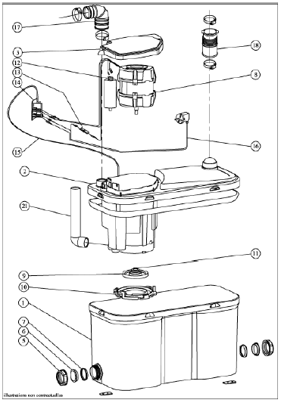
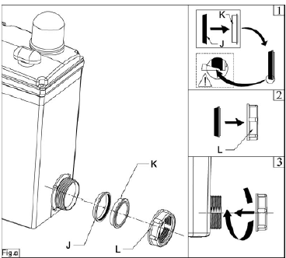

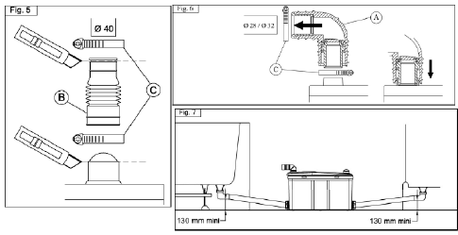
7

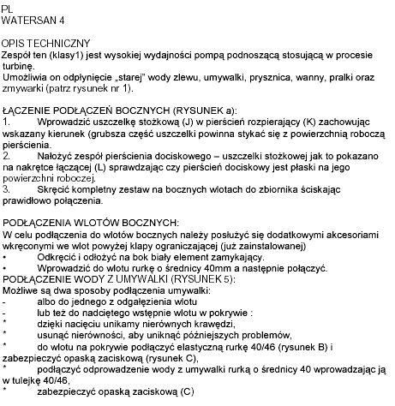

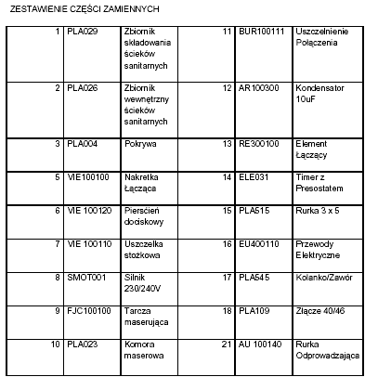

3
6
 |  | WYKAZ PUNKTÓW SERWISOWYCH
MIASTO | FIRMA | IMIĘ | NAZWISKO | TELEFON | MIASTO | FIRMA | IMIĘ | NAZWISKO | TELEFON
Biała Podlaska | Milmar | Milan | Kempiński | 48 502 604 200 | Mrągowo | MOR-TECH | Przemysław | Mohr | 48 506 171 394
Białystok | Radeks | Adam | Radziszewski | +48 693 406 561 | Siemianowice Śląskie | Termopol-Serwis | Łukasz | Harbuz | 48 502 328 939
Bolesławiec | DELTA Technika Grzewcza | Wiesław | Burłak | 48 602 715 870 | Olsztyn | Bamax - Serwis |  |  | 48 504 320 238
Bydgoszcz | TESIG | Zbigniew | Bożek | +48 608 39 59 78 | Opole | AKOSPOL | Adam | Kostur | 48 600 063 524
Częstochowa | PUH Puczyński | Marek | Puczyński | 48 600 975 610 | Poznań | Gramapol | Marek | Baranowski | 48 602 236 725
Gdańsk | Instalator | Michał | Mroziński | +48 602 691 019 | Przemyśl | Firma Handlowo-Usługowa | Janusz | Prokop | +48 606 831 256
Gdańsk | Multi-Tel | Feliks | Borzyszkowski | 606 354 244 | Rybnik | Instalator | Jacek | Zubko | 48 608 249 529
Gliwice/Sośnicowice | Hydromex | Rudolf | Straszek | 48 501 451 123 | Słupsk | Hydro-Gaz | Adam | Waśko | 48 509 435 540
Gorzów Wlkp | Zakład Instalacji Wod-Kan-Gaz | Krzysztof | Bodzon | 48 603 980 456 | Szczecin | Kompleksowe Remonty Mieszkań | Mirosław | Siwakowski | +48 501 196 115
Kęty/Oświęcim | Edward-pol | Edward | Piórko | 48 604 430 098 | Szczecin | Instalator-M.Szłapczyński | Michał | Szłapczyński | 48 502 113 182
Kielce | Gopid | Grzegorz | Otfinowski | 48 608 017 982 | Warszawa | Instalatorstwo Radzyński | Tadeusz | Radzyński | +48 22 851 35 66
Koszalin | PPHU „INSTAR” | Arkadiusz | Malicki | +48 604 298 431 | Warszawa/Ząbki | Hydromir | Mirosław | Gójski | 48 602 253 011
Kraków | Zakład Instalacji Budowlanych | Maciej | Radwan | +48 501 30 88 86 | Wałbrzych | Calik Instal | Dariusz Andrzej | Adamczewski Trojanowski | +48 503 024 257 +48 502 653 604
Lublin | Usługi | Zbigniew | Kurkiewicz | +48 604 835 662 | Włocławek | Firma Usługowo Handlowa | Krzysztof | Graczyk | +48 502 212 913
Łódź | Maskoterm | Marek | Skowroński | 48 606 261 812 | Wrocław/Radwanice | Wodnik Pompy | Janusz | Kostanowicz | +48 71 311 72 24

4
5

